Lala - piżama dla nowoczesnych kobiet
Cenisz sobie styl i elegancję nawet nocy podczas snu? Pizama layla została stworzona z myslą o tobie. Odwiedź sklep Bohomoss i przekonaj się sama!

Piżama layla - styl i klasa
Jesteś osobą, która kocha modę? Uwielbiasz piękne stroje uszyte z wysokiej jakości materiałów? Należysz do grypy, która twierdzi, że w nocy kobiety powinny wyglądać pięknie i czuć się dobrze? Piżama layla została stworzona z myślą o takich kobietach jak ty. Layla została wykonana z wysokiej jakości atłasu w klasycznym i pięknym odcieniu czerni. Składa się z dwóch części. Bluzka nakładana jest przez głowę, posiada wycięcie na plecach w kształcie litery V, które wysmukla sylwetkę. Dzięki niemu, każda kobieta, która nakłada tą piżamę czuje się pewna siebie. Dół to spodnie zakończone koronką nadającą elegancji. Cała piżama prezentuje się niebanalnie, a czarny kolor, nigdy nie wychodzący z mody sprawi, że layla jest ponadczasowa.

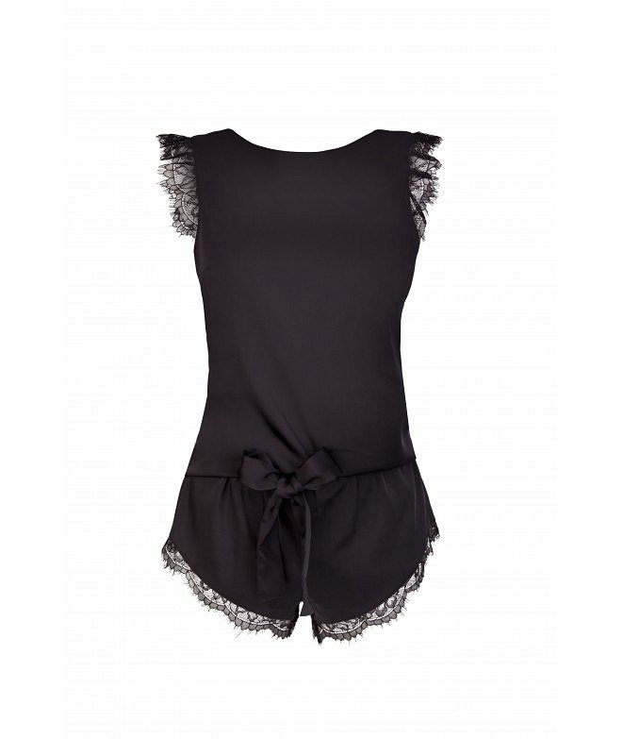
Wybór piżam w sklepie Bohomoss
W szerokiej ofercie sklepu Bohomoss znajdziesz nie tylko piżamę layla, ale wiele innych, niepowtarzalnych modeli. Wszystkie tworzone są z myślą o kobietach chcących wyglądać pięknie w każdej sytuacji. Podkreślają figurę, są niesamowicie przyjemne i wygodne. Możliwość wyboru spośród wielu krojów sprawia, że każda kobieta znajdzie w sklepie coś dla siebie. Zapraszamy serdecznie.

